План -конспект занятия по физической культуре в старшей группе.
« Челябинск спортивный»

Длительность: 25 минут
Количество детей: 10
Форма детей: белая футболка, черные шорты, чешки
Место проведения-спортивный зал

Программное содержание:
- Оздоровительные задачи:
- развивать психофизические качества: силу, быстроту, выносливость, ловкость, гибкость.
- формировать навык правильной осанки
- профилактика плоскостопия
- Образовательные задачи:
- закрепить навыки ходьбы с высоким подниманием колен, на носках, на пятках;
- упражнять в беге приставным шагом;
- совершенствовать двигательные навыки и координацию движений в пространстве;
- развивать внимание, быстроту реакции, ловкость, силу, чувство ритма.
- развивать умение выполнять парные и коллективные действия;
- закреплять навыки ориентировки в пространстве при выполнении эстафет;
- Воспитательные:
- воспитывать чувство ответственности за порученное задание;
- воспитывать интерес и любовь к занятиям спортом
- создать благоприятную обстановку на занятии
- воспитывать: выдержку, решительность, смелость, организованность, инициативность, умение поддерживать дружеские взаимоотношения со сверстниками.
Методы: наглядный, игровой (практический), словесный
Интеграция образовательных областей
- Здоровье
- Безопасность
- Социализация
- Музыка
- Познание
- Коммуникация
Материалы и оборудование:
- презентация:
- фонотека для ОРУ и игр;
- мультимедийная система, презентация «Челябинск спортивный»
- клюшки– по количеству детей;
- пластмассовые мячи – по количеству детей;
- деревянные кубики– 8шт.;
- плоские кружки–8шт.;
- гимнастический мат – 1 шт.;
- модули– 20 шт.

№ | Содержание | Дозировка | ОМУ
1  2  3 | Вводная часть:  Построение в колонну по одному  Слайд 1 «Челябинск спортивный»  _ Ребята сегодня мы с вами отправимся в путешествие по нашему спортивному городу! А кто из вас знает почему наш город называют спортивным…..правильно потому что у нас в городе проводятся соревнования различного уровня.Хотите присоединится к спортивному движению…..Как любые спортсмены мы начинаем с разминки…  Направо  В обход по залу шагом марш  Ходьба в колонне по одному с заданием:  - ходьба на носках, руки вверх;  - ходьба на пятках, руки вытянуть перед;  - ходьба с высоким подниманием колен, руки на поясе;  Бег с заданием:  - обычный бег  - подскоки руки на поясе  - захлест голени назад руки согнуты в локтях  Шагом Марш!  Основная часть:  Слайд 2  Перестроение в колонну по 2.  Разминка с элементами аэробики  ( муз. «Делайте зарядку»)  - и.п. ноги на ширине плеч,руки на поясе, наклоны головы вправо влево  -и.п. ноги на ширине плеч руки вниз перед собой  1 наклон вперед взяли штангу  2 выпрямится руки к груди  3 поднять руки вверх выпрямить  4 спина прямо руки к груди  -и.п. ноги на ширине плеч руки в стороны  1 руки к плечам  2 и.п.  -и.п. ноги на ширине плеч руки в стороны  Повороты вправо влево( Вертолет)  -и.п.-ноги на ширине плеч руки на поясе  1 присед  2 наклон вправо левая рука потянулась вверх  3 присед  4 наклон влево правая рука потянулась вверх  - и.п.- ноги вместе руки вперед в кулаке  1 выпад назад правой ногой правая рука вверх  2 и.п.  3 тоже левой  4 и.п.  -и.п.-ноги на ширине плеч руки в стороны« Мельница»  1 наклон вперез  2 правой рукой достать до левой ноги  3левой рукой достать до правой ноги  -и.п.-ноги вместе руки в стороны  Махи ногами хлопок под коленом  -и.п.- пятки вместе носки врозь руки на поясе  1 присед колени в стороны  2 и.п.  Прыжки о.с.  1 ноги в стороны руки в стороны  2 ноги вместе хлопок над головой  3ноги в стороны руки в стороны  4 о.с.  Восстановление дыхания.  Перестроение из колонны по 2 в шеренгу.  -Первый объект который мы с вами посетим это ЛА « Трактор».  Чем занимаются в этом спортивном объекте….молодцы  Хоккей это командная игра, задача каждой команды забить гол в ворота сопернику.Ребята давайте и мы попробуем сыграть в эту игру.  Слайд 3  Слайд4  Возьмите клюшку и шайбу построимся в 2 колонны.  Задание –ведение клюшкой шайбы до ворот и забить в ворота назад бегом в руках шайба и клюшка.  (поточный способ)  Сложить инвентарь.  --Следующий объект который мы с вами посетим это ЛА « Уральская молния»  Слайд5  Слайд 6(информация о Л.Скобликовой»  Слайд 7  -- И переходим к следующему спортивному комплексу это Центр Олимпийской подготовки по дзюдо  Слайд 8  Слайд 9  -Ребята, а кто мне скажет когда бежит на коньках конькобежец какие мышцы у них развиты…..молодцы мышцы ног. А дзюдоисты выполняют броска как…..правильно через кувырок.  Задание –  -ходьба с кочки на кочку( кубики )  - прыжки в длину с места(с кружка на кружок)  -кувырок вперед( гимн. мат)  КРУГОВАЯ ТРЕНИРОВКА  Перестроение в шеренгу  Слайд 10  -Очень много еще спортивных объектов и ЛА «Юность»,и бассейн « Строитель»,ЛА стадион имени Елесиной.  Хотите ребята построить свои спортивные объекты?  Эстафета  2 колонны  По сигналу каждый ребенок берет и приносит по одному модулю и строят спортивный объект.  - Молодцы ребята, а теперь расскажите ,какой вы построили объект и каким видом спорта в нем занимаются.  Заключительная часть:  -А вы каким видом спорта хотели бы вы заниматься…………………………  -Молодцы ребята! В колонну становись! За водящим шагом марш!  Дети выходят строем из зала. | 3 мин.  20 мин.  3 мин.  4 раза  4 раза  4 раза  4 раза  4 раза  4 раза  4 раза  4 раза  4 раза  4 раза  3 раза  2 мин. | По росту  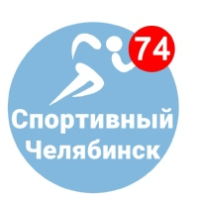  Спина прямая  Руки прямые  Руки согнуты в логтях  Вдох выдох  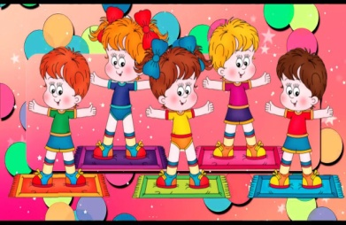  Спина прямая  Ноги прямые  Руки в локтях не сгибать  Спина прямая  Пятки отрывать от пола  Рука прямая  Наклон четко в сторону  Нога на носок  Руки прямые  Колени не сгибать  Ноги прямые  Хлопок под коленом  спина прямая  Руки прямые  Носом –вдох, ртом -выдо  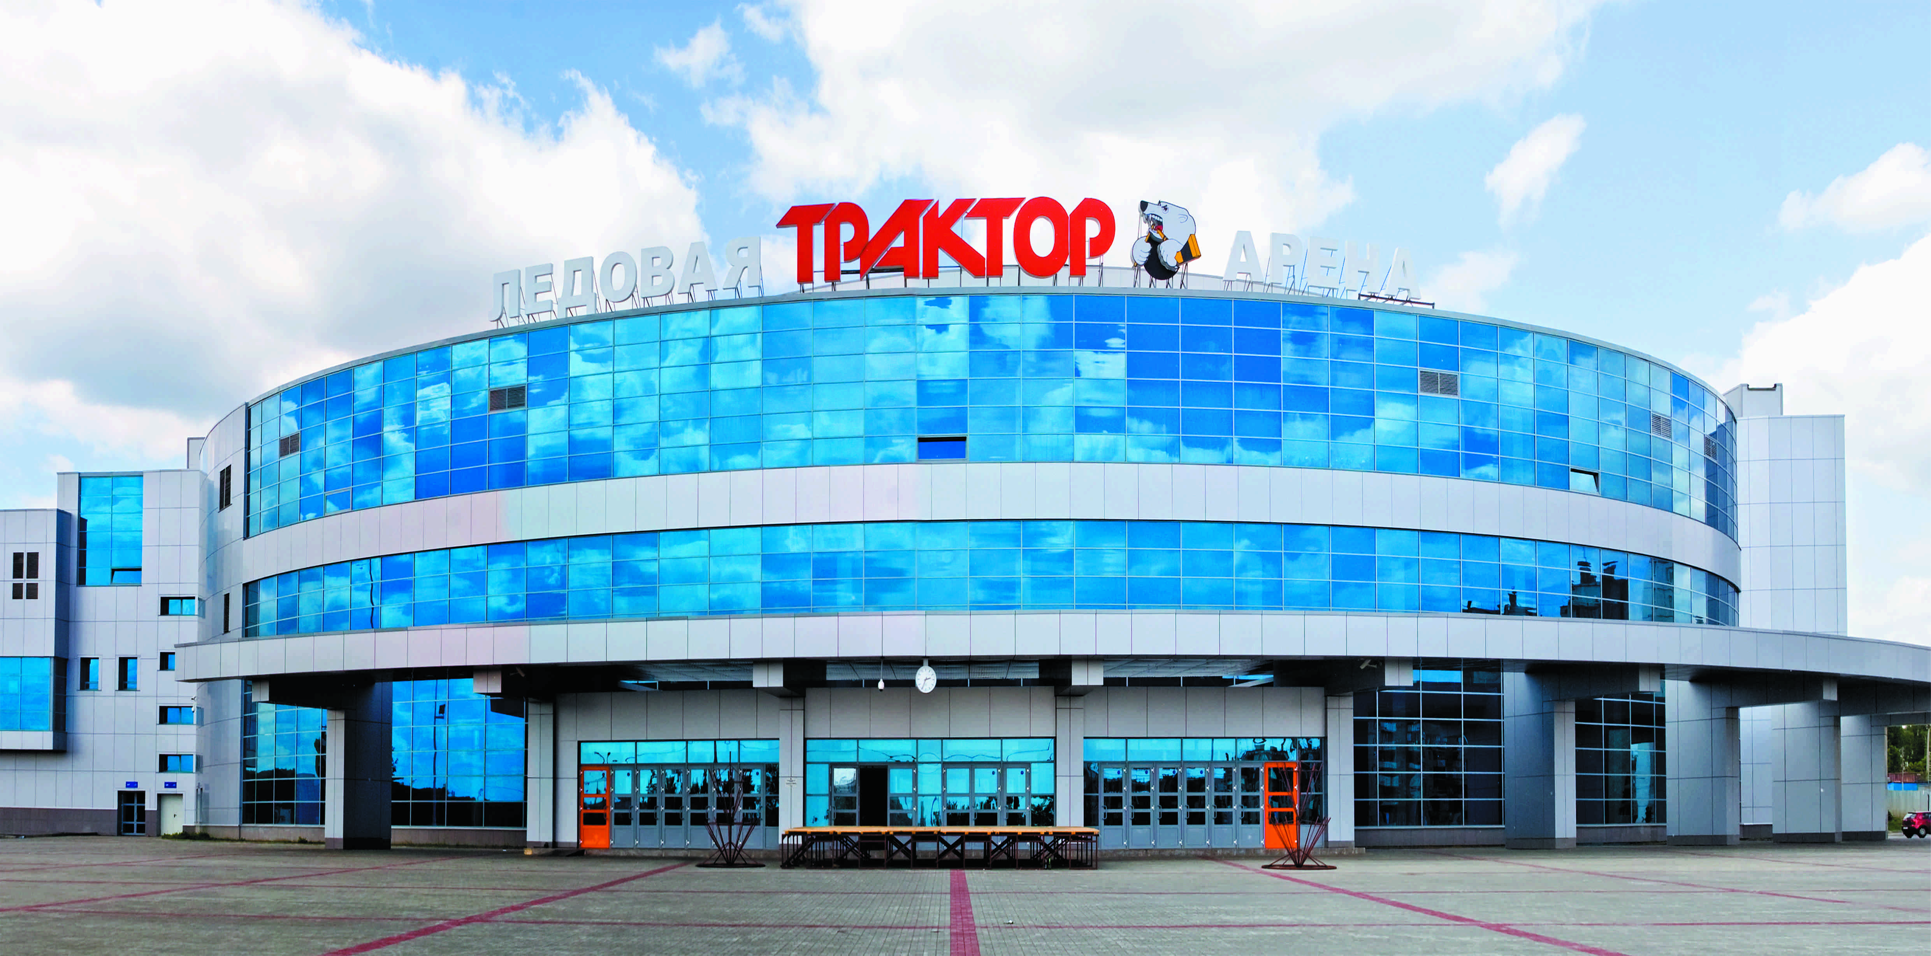  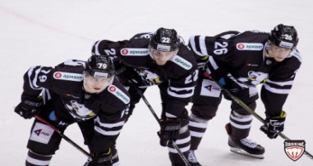  Следить за техникой ведения,клюшку держать двумя руками.  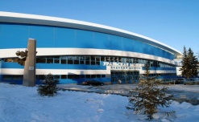  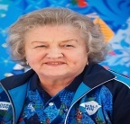  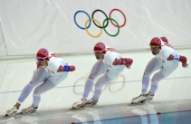  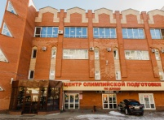  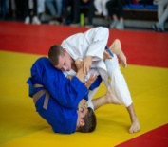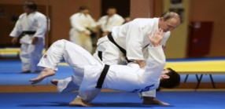  Воспитатель следит за выполнение прыжков и ходьбы по кочкам, инструктор страхует кувырок  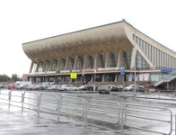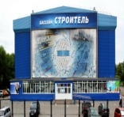  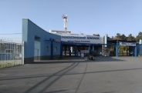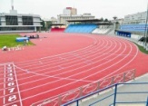  Контролировать старт ребенка после передачи эстафеты.
Муниципальное автономное дошкольное образовательное учреждение «Детский сад № 408»
Г. Челябинска

Образовательная деятельность:
Физическая культура
в старшей группе

« Челябинск спортивный»

Подготовила:
Инструктор по физической культуре
высшей категории
Фирсова Галина Николаевна

Челябинск 2020

